调/停课申请及处理操作步骤
调/停课一共可分为三种情况：1.停课，即课程在某时间点或时间段内停止授课，且不补课，必须确定周次。2.长期调课，在课程某时间段内，课程上课时间、地点、任课教师等信息进行长期调整，一般可直接在教务系统中进行修改。3.临时调课，因特殊原因，需要对某次课进行临时性调整，仅对调整周次内有效，可理解为先停课再补课处理。绝大部分调课可理解为临时调课。
一、教师调/停课申请步骤：
1.教师登录教务系统，如在校外无法登录，可先登录学校vpn，再进行教务系统登录。
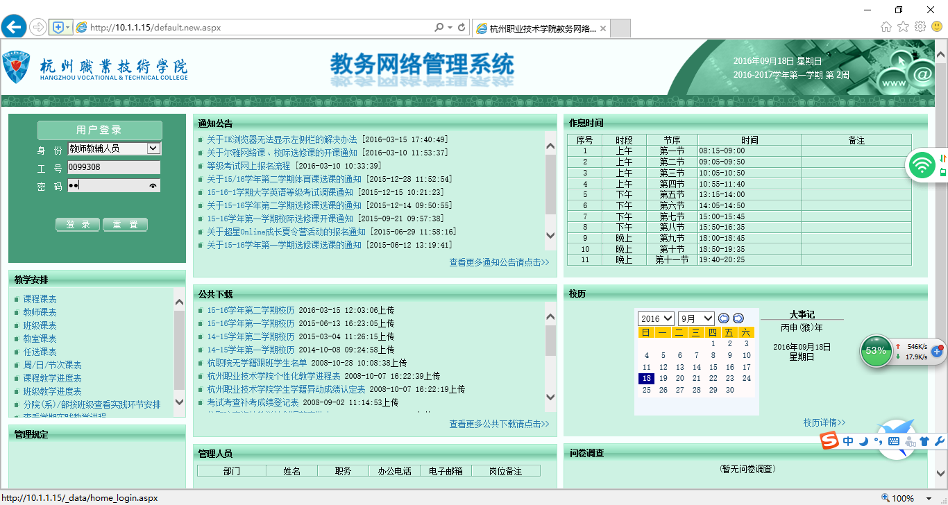
2.进入系统后点击左边教学安排主控菜单，点击申请调/停课菜单项，在右边选择正确学年学期后，点击检索，出现在该学年学期教师所授课程列表。
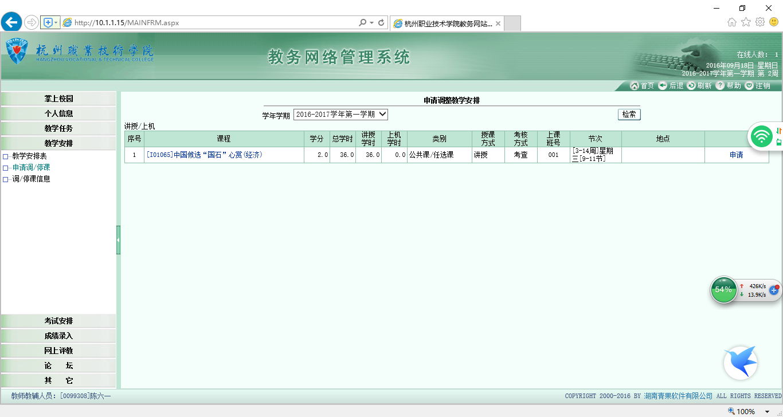
3.在授课列表中点击右边申请按钮，出现申请教学调整安排表窗口。
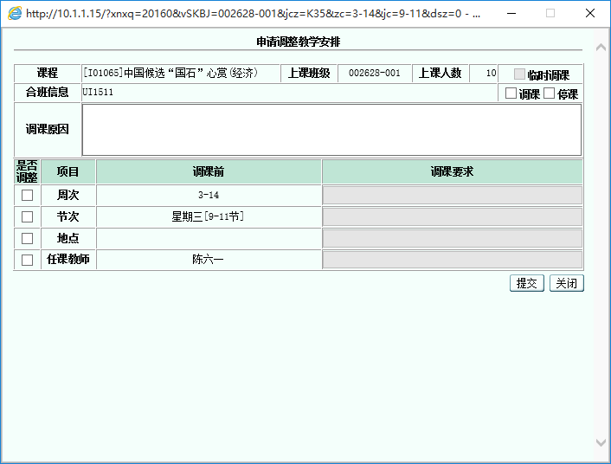
4.教师根据实际情况，填写调/停课类别及调课原因，以及对调整要求进行说明。
举例：该教师因公出差，需将第4周周三9-11节课改到第4周周日9-11节，上课地点2108教室，任课教师改成“陈缘”，点击提交。
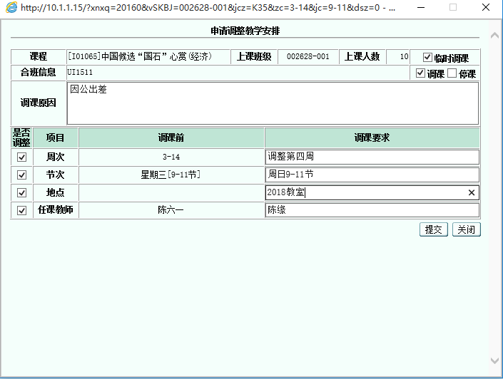
5.提交后，如需要取消或者重新申请，可在点击查看后进行取消。
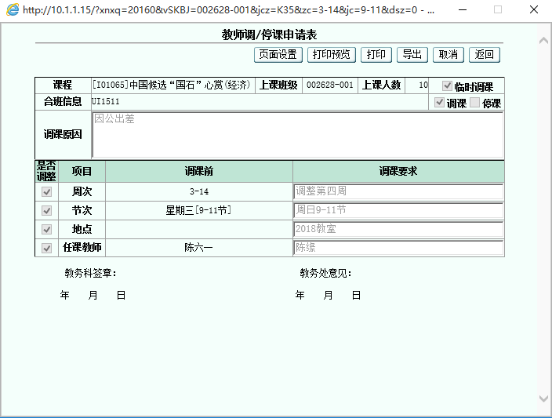
二、教科办调/停课处理流程
1.打开调/停课处理菜单
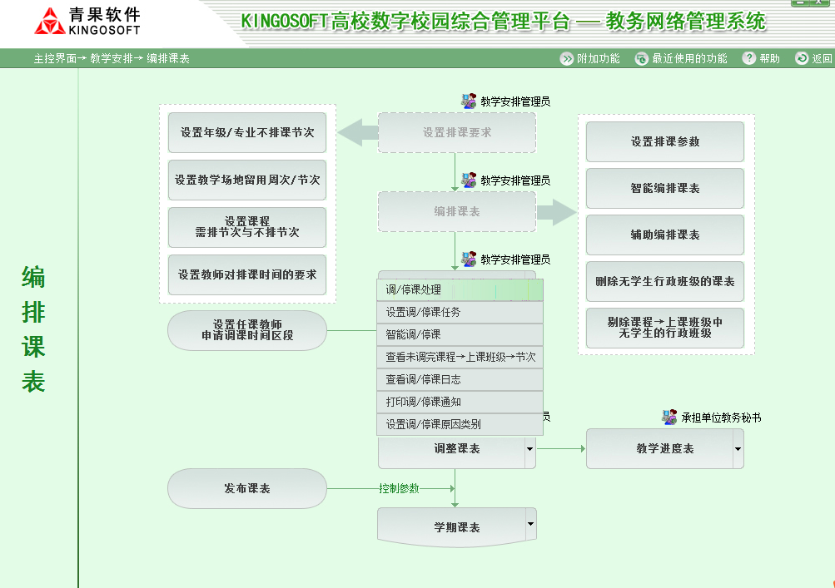
2.在调/停课处理菜单中，在限已申请前打钩，可看到申请调/停课教师,双击后点击调课，在弹出的窗口中，根据教师申请调课的要求进行调整。
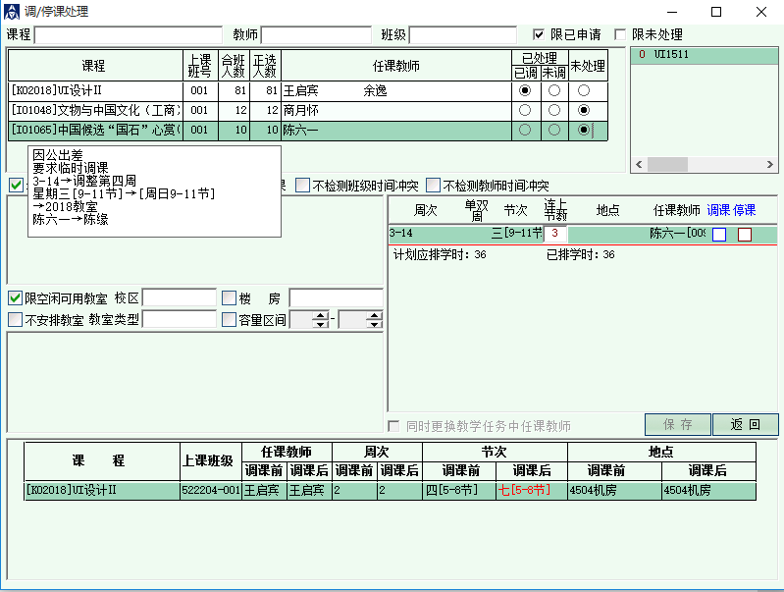
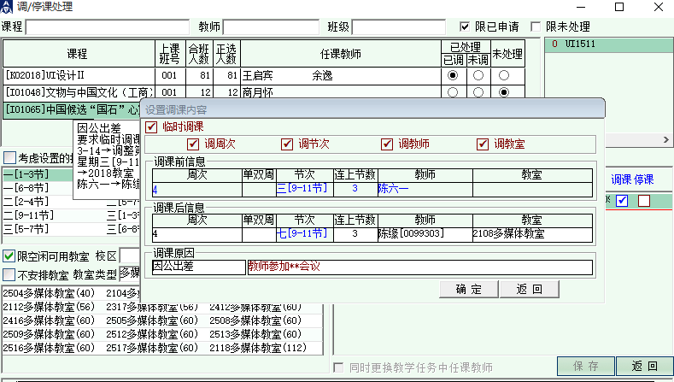
3.调整后点击保存，完成调停课处理，在刷新课表后，可以在课表中查看到调整后的课表信息。
